CHỦ ĐỀ 5: THIÊN NHIÊN TƯƠI ĐẸP (4 TIẾT)
TIẾT 19. LÍ THUYẾT ÂM NHẠC: NHỊP 3/4
ĐỌC NHẠC: BÀI SỐ 3

I. Yêu cầu cần đạt
1. Kiến thức.
- HS nắm được cấu tạo của nhịp 3/4.
- Đọc đúng cao độ, trường độ bài đọc nhạc số 3.
2. Năng lực.
*Năng lực đặc thù:
- Cảm nhận được tính chất của nhịp 3/4 thông qua một vài bài hát thiếu nhi.
- Biết đọc nhạc kết hợp gõ đệm theo phách.
*Năng lực chung: Biết tự chủ và tự học, tinh thần học tập hợp tác. Có kỹ năng làm việc nhóm, tổ, cá nhân.
3. Phẩm chất:
- Yêu thích môn học.
II. Đồ dùng dạy học:
- Nhạc cụ: Đàn, thanh phách.
- Bài giảng ĐT.
III. Các hoạt động dạy- học chủ yếu:
Hoạt động của GV | Hoạt động của HS
1. Khởi động: 2- 3’  *Mục tiêu: Giúp HS hứng khởi để kết nối với nội dung bài học mới.  *Cách thực hiện:  - GV cho HS nghe và vận động theo nhịp điệu bài hát Đếm sao (Nhạc và lời: Nguyễn Văn Chung)  - GV hỏi HS về nhịp của bài hát.  - GV nhận xét, giới thiệu chủ đề và ND tiết học:  Lí thuyết âm nhạc: nhịp 3/4  Đọc nhạc: bài số 3  2. Hình thành kiến thức mới:  *Lí thuyết âm nhạc: Nhịp 3/4 (12-13’)  - GV cho HS đọc khái niệm trong SGK tr41, đưa  ra nhận xét về nhịp 3/4 trên ví dụ của sách và đưa câu hỏi để HS trả lời:  +Nhịp 3/4 có mấy phách trong một ô nhịp?  +Mỗi phách có giá trị trường độ bằng một nốt nào?  +Phách mạnh là phách thứ mấy trong ô nhịp? Phách nhẹ là phách thứ mấy trong ô nhịp?  - YCHS nhận xét, GVNX.  *Luyện tập: Quan sát và chỉ ra các nốt nhạc là phách mạnh và phách nhẹ trong dòng nhạc.  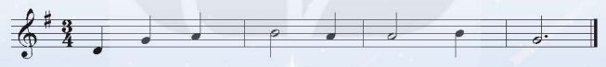  - GV gọi HS trả lời.  - GV cùng HSNX.  - GV giúp HS củng cố kiến thức về phách mạnh, phách nhẹ và nhịp 2/4. 3/4.  * Trò chơi: Ai nhanh hơn  - GV tổ chức trò chơi để luyện tập củng cố kiến thức mới với các câu hỏi:  +Nhịp 3/4 là loại nhịp có mấy phách trong 1 ô nhịp?  +Giá trị mỗi phách của nhịp 3/4 bằng nốt nào?  *Đọc nhạc: Bài số 3: 9-10’  - Tìm hiểu bài đọc nhạc. GV yêu cầu HS quan sát bài đọc nhạc số 3.  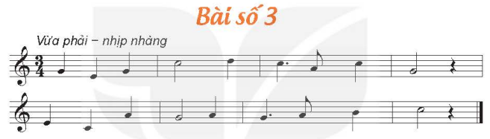  - GV đặt câu hỏi:  +Bài đọc nhạc có những hình nốt gì? Có hình nốt nhạc nào mà em chưa biết?  +Quan sát 2 dòng nhạc và chỉ ra các cặp ô nhịp có tiết tấu giống nhau?  - Gọi HS trả lời.  - GVNX.  GV đàn, HS đọc cao độ gam Đô trưởng.  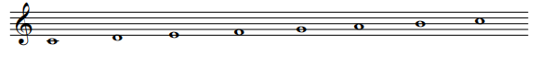  - GV hướng dẫn HS đọc tiết tấu kết hợp gõ hoặc vỗ tay theo phách.  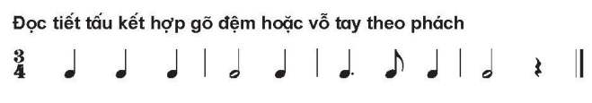  - GV nhận xét, tuyên dương và sửa cho HS.  - GV chia bài đọc nhạc làm 2 câu, hướng dẫn HS đọc nhạc từng câu.  - Cho HS đọc ôn toàn bài.  - Gọi HS thực hiện theo các hình thức: Tập thể, nhóm, cá nhân.  - GVNX, sửa sai.  3. Luyện tập – thực hành. 6-7’  - GVYCHS đọc kết hợp vỗ tay theo phách, nhip. (Khuyến khích HS sử dụng nhạc cụ để gõ đệm.)  - Gọi HS thực hiện theo nhóm, cá nhân…  - GVNX, sửa sai (Nếu có)  4. Vận dụng: 1-2’  - GV hỏi ND tiết học.  - GVNX giờ học. | - HS nghe và vận động theo nhịp điệu bài hát.  - HS trả lời theo ý hiểu.  - Lắng nghe, nhắc lại tựa bài.  - Các nhóm trả lời các câu  hỏi.  +Nhịp 3/4 có 3 phách trong một ô nhịp.  +Mỗi phách có giá trị trường độ bằng một nốt đen.  +Phách mạnh là phách thứ nhất trong ô nhịp. Phách nhẹ là phách thứ 2,3 trong ô nhịp.  - HS nhận xét bạn/ nhóm bạn.  - HS làm việc cá nhân.  - HS trả lời.  - Chơi trò chơi.  - HS quan sát và tìm hiểu bài đọc nhạc số 3.  - HS làm việc cá nhân sau đó thảo luận N2.  - Luyện cao độ.  - HS đọc tiết tấu kết hợp gõ hoặc vỗ tay theo phách.  - HS tập đọc nhạc từng câu theo đàn.  - HS đọc ôn toàn bài.  - Đọc kết hợp vỗ tay hoặc gõ đệm theo phách.  - HS thực hiện theo nhóm, cá nhân…  - HSNX, sửa sai (Nếu có)  - Nhắc lại ND tiết học.  - Lắng nghe, ghi nhớ.

